

Artificial Intelligence
Tic_tac_toe
Project Report


2020~2021春夏学期 2021 年 3 月 29 日
Categories
Chapter 1: Introduction 3
Chapter 2: Algorithm Specification 3
Chapter 3: Testing Results (20 pts.) 4
Chapter 4: Analysis and Comments 5
出现的问题: 6

Project2

Chapter 1: Introduction
Background and Our goals :
This programming assignment requires a solution to the tic_tac_toe problem based on MiniMax Search.
the sub-function codes of the key steps (eg. min_value, max_value, utility functions) need to be written;
After completing the tic_tac_toe.py file, you can run main_tic_tac_toe.py to test whether the move obtained by the Minimax Search algorithm written by yourself is reasonable. In general, if the Minimax Search algorithm is implemented reasonably, the computer and the user can always draw a tie
The basic process of the Minimax Search algorithm is that for computer players:
1. Find out all the places that can be placed in the current state;
2. Use the depth limited minimax search method to estimate the utility of each place;
3. Place the place where the utility is the largest ；

Chapter 2: Algorithm Specification
get_available_actions
遍历9个格子, 把空的返回.
action_result
把action加入进去
min_value
if TERMINAL-TEST(state) then return UTILITY(state)
v = 无穷
for each a in ACTIONS(state) do
v ←MIN(v,MAX-VALUE(RESULT(s, a)))
return v;
max_value
if TERMINAL-TEST(state) then return UTILITY(state)
v = -无穷
for each a in ACTIONS(state) do
v ←MAX(v,MIN-VALUE(RESULT(s, a)))
return v;

Chapter 3: Testing Results (20 pts.)

test case | Actual behavior of my program
电脑赢我,我乱下 | 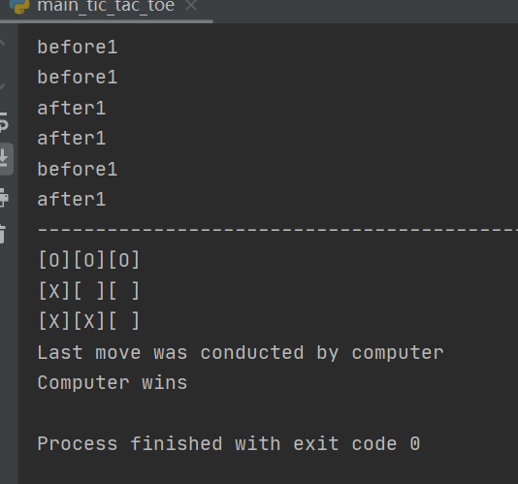
平局draw | 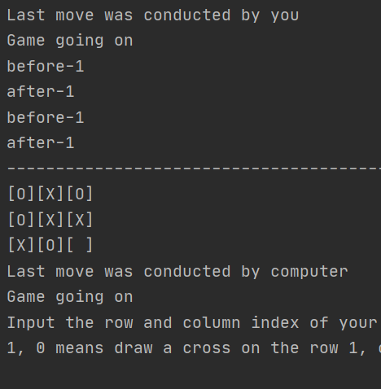
1%2-2+3*(4-5) = -4 | 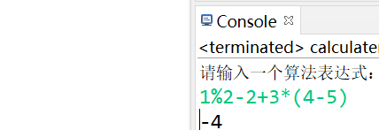
先算术运算，后移位运算，最后位运算。  测试1<<3+2等价于 (1 << (3 + 2)) | 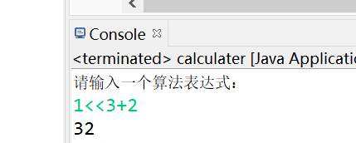
测试 单目(!)  4! +3 | 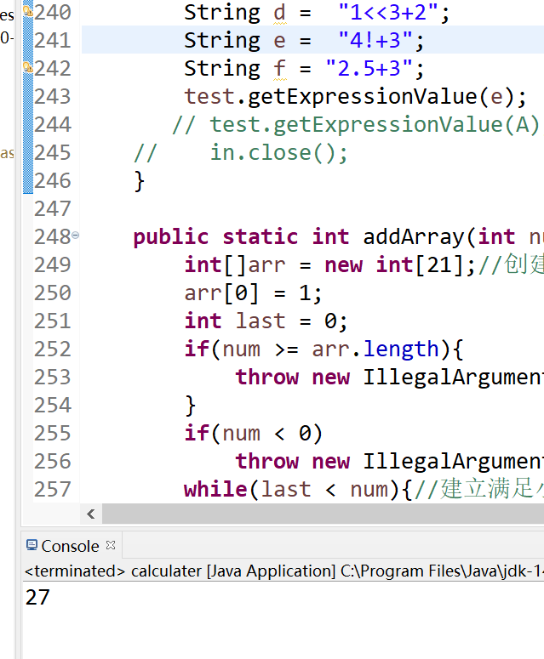
测试小数  -1.1+2*3= | 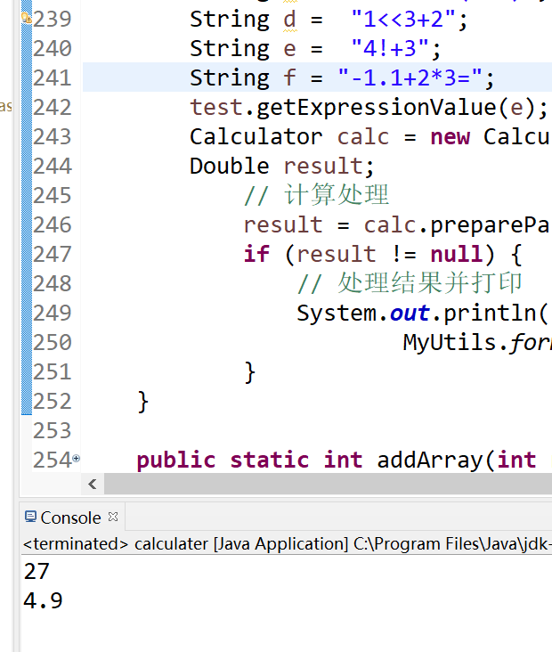

Chapter 4: Analysis and Comments
To process one expression,
time complexities is O(n), because we only traversal the expression once.

space complexities of the algorithms
The all space complexities is O(n) 最多把所有字符压入栈

未来期待的改进:
1. 可以识别 High、Low：常数的高、低16位
2.能够处理负数（选做）
3.能够处理exp,sin,cos,tan,ctan等常见函数（选做）

出现的问题:
问题1 怎么判断结束了,我用get_available_actions == []
这样是不行的, 那是无处可下的情况, 对面赢了的情况没算
可以调用它结构体里面的函数, 就定义个局部变量
或者直接把它ctrl cv过来换个函数名
问题2没有回溯
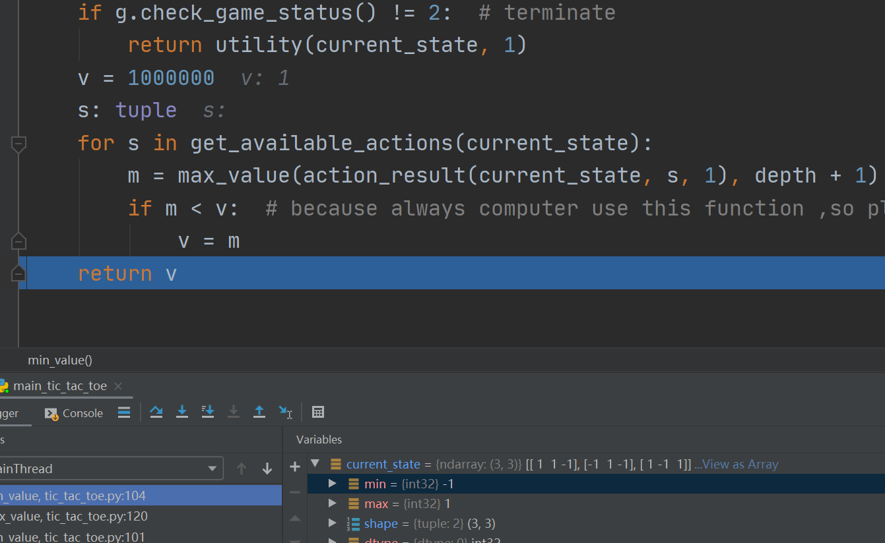
下一个s就没有办法进入了
因为我深度没有-1, 也没有

问题3 没有回溯
要用deepcopy 复制二维数组
print("before"+str(current_state[0][1]))
tmpstate = action_result(copy.deepcopy(current_state) , s, 1)
m = max_value(tmpstate, depth - 1) # 把每个可以用的action都试一遍
print("after"+str(current_state[0][1]))
把min和max改了,感觉还是不太对.
问题4 1 1 -1就和1 0 0 混在一起了
怎么才能不搞混?
-1 in

问题5NameError: name 'uti' is not defined
解决方法: 从 Java SE 7 开始，switch 支持字符串 String 类型了，同时 case 标签必须为字符串常量或字面量。
问题6 Exception processing async thread queue
解决方法: 只要关掉'expressions'视图就可以了
问题7: 1-2*((2+3)*(2+3)) 报错
原因:
Operation没东西
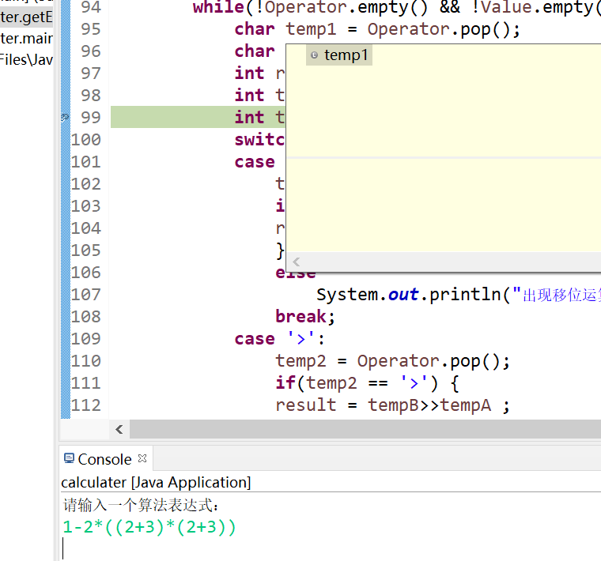
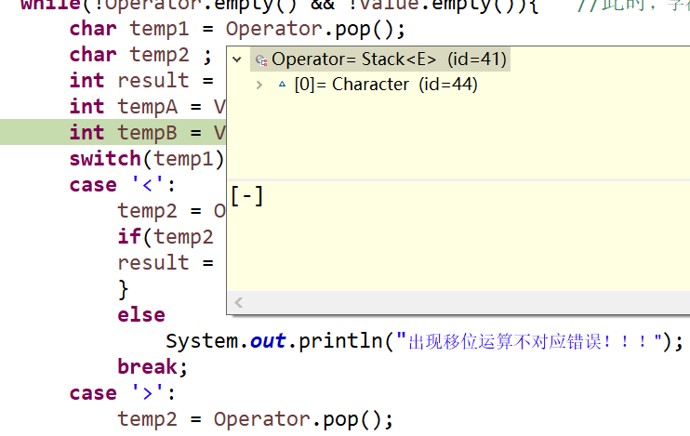
不知道为什么没有pop出来?

问题8:字体忽然变了
解决方法:这个不是你的Eclipse的问题 是你的输入法被你切换为全角模式输入后的情况 只需要把输入法切回半角模式即可.

问题9: errors exist in required project

解决方法: 因为可能是同一个工程中的其他代码有错误，而执行的代码与这个有错误的代码没有关系，因为在同一个project，Eclipse依然会报错，但没有影响到执行的那段代码

问题10: java引用同一个包下面的类
如果是静态方法，直接 类名.方法名即可，如果是非静态方法，则需new一个对象出来，然后用对象.方法名调用

问题11:Syntax error on tokens, delete these tokens
原因:
标记上的语法错误，删除这些标记出现这种错误一般的原因的括号不匹配，或者是缺少了分号，或者是输入了中文状态下的符号；如果代码都没错的话，那么原因就是代码中包含了一些中文的空格。

